ARGENTINA
The following information was provided and approved by the authorities of the countries listed. The United Nations Economic Commission for Europe (UNECE) is not responsible or liable for the content provided and declines all legal implications related thereto.
Date: January 2018
COMPETENT AUTHORITY | EXPLANATIONS | PHOTO EXAMPLE (IF AVAILABLE)
Servicio Nacional de Sanidad y Calidad Agroalimentaria  Address: Av. Paseo Colon No 367 – ACD1063 – Buenos Aires, Argentina  Web: www.senasa.gob.ar  Email:  Phone: +54-011 4121-5000 | El Servicio Nacional de Sanidad y Calidad Agroalimentaria (SENASA) - organismo descentralizado del Ministerio de Agroindustria- asigna códigos de identificación asociados a los siguientes Registros:  1. Registro Nacional de Establecimientos Empacadores de Frutas y Hortalizas: Las plantas que deseen procesar frutas u hortalizas (packing houses) deben ser habilitados previamente por SENASA para ejercer dicha actividad, tanto para mercado interno como para exportación.  Una vez que SENASA verificó que el establecimiento cumple con los requisitos de la norma vigente, lo inscribe en el Registro Nacional de Establecimientos Empacadores de Frutas y Hortalizas, asignándole un código alfa-numérico que lo identifica. Dicho código debe ser exhibido en la etiqueta de todos los productos elaborados por dicho establecimiento.  2. Registro Nacional Sanitario de Productos Agropecuarios (RENSPA): Todos los establecimientos de producción primaria donde se realice cualquier tipo de producción agropecuaria debe ser inscripto en el RENSPA. Mediante declaración jurada, el productor brinda información sobre el predio, la producción que realiza y el responsable de la misma. SENASA asigna un código a cada predio de producción primaria inscripto en el RENSPA, lo que le permite identificarlo en caso de necesidad de llevar a cabo acciones relativas a la prevención, control o erradicación de plagas o enfermedades. Dicho código no se exhibe en el rótulo de los productos. El Código RENSPA no es obligatorio para las transacciones comerciales de exportación. Sin embargo, algunos establecimientos agregan al etiquetado la codificación que SENASA concede al productor.  Unofficial translation:  The National Agrifood Health and Quality Service (SENASA) - a decentralized body of the Ministry of Agribusiness - assigns identification codes associated with the following Registries:  1. National Registry of Fruit and Vegetable Packing Establishments: Companies that wish to process fruits or vegetables (packing houses) must be previously authorized by SENASA to carry out the said activity, both for the domestic market and for export.  Once SENASA verifies that the establishment complies with the requirements of the current standard, it registers the establishment in the National Register of Fruit and Vegetable Packing Establishments, assigning it an alpha-numeric code that identifies it. This code must be displayed on the label of all products produced by this establishment.  2. National Sanitary Registry of Agricultural Products (RENSPA): All that establishments that have a primary production of any agricultural type must be registered in the RENSPA. By means of a sworn statement, the producer provides information about the property, the production that it carries out and the person responsible for it. SENASA assigns a code to each primary production site registered in the RENSPA, which allows it to be identified in case of a need to carry out preventive actions, control or eradication of pests or diseases. This code is not displayed on the product label. The RENSPA Code is not mandatory for commercial export transactions. However, some establishments add to the label the RENSPA code that SENASA grants to the producer. | 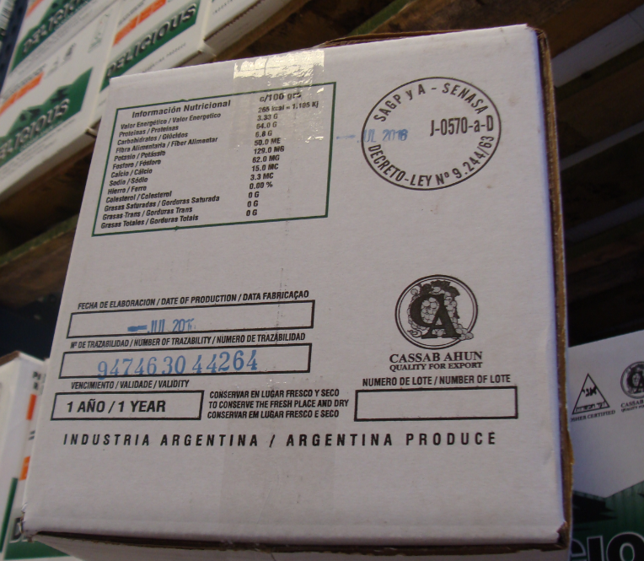  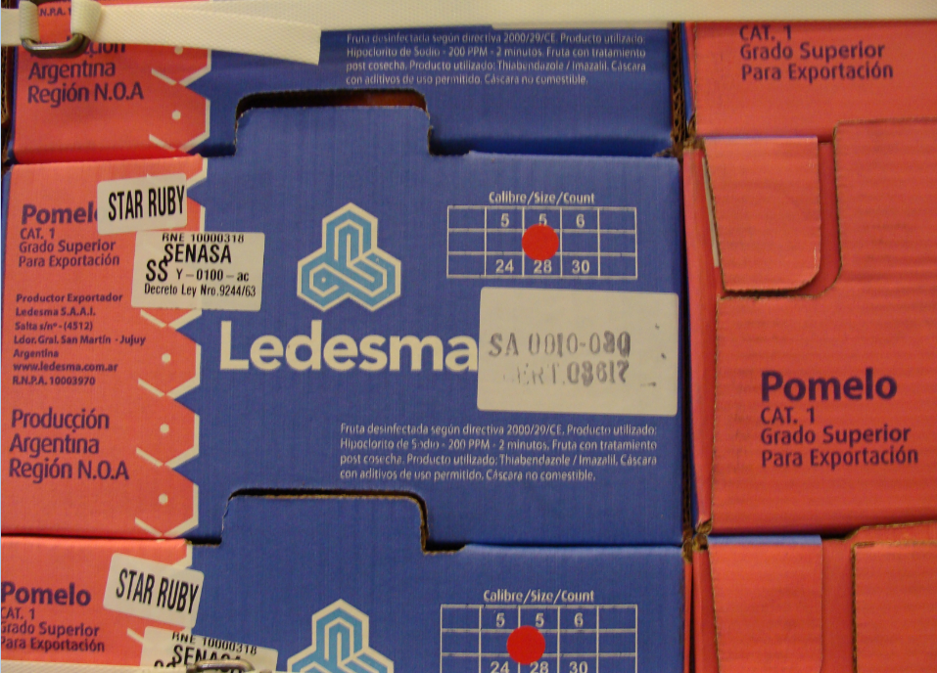,  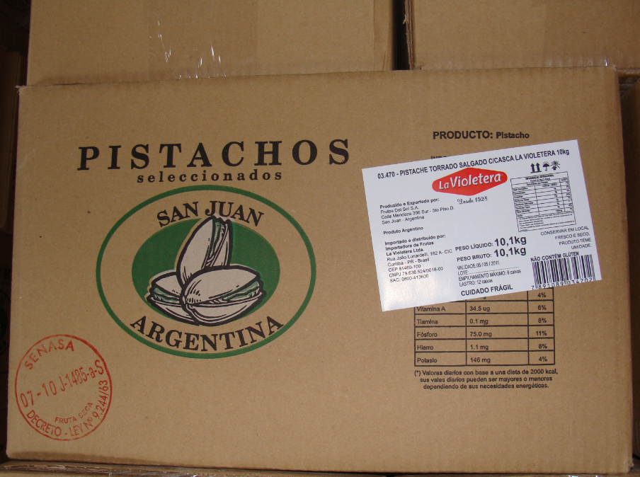

The designations employed do not imply the expression of any opinion whatsoever on the part of the United Nations Secretariat concerning the legal status of any country, territory, city or area or of its authorities, or concerning the delimitation of its frontiers or boundaries. Mention of company names or commercial products does not imply endorsement by the United Nations.

